## Password mặc định của màn hình là 111111

## Cách Dowload chương trình thông qua cổng Ethernet

- Đầu tiên cấu hình địa chỉ IP trên HMI là 192.168.0.10…

- Tiếp theo vào cấu hình địa chỉ IP trên máy tính

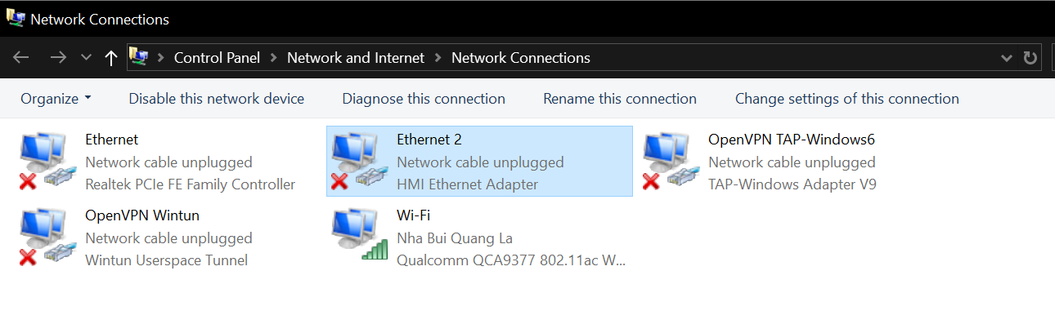

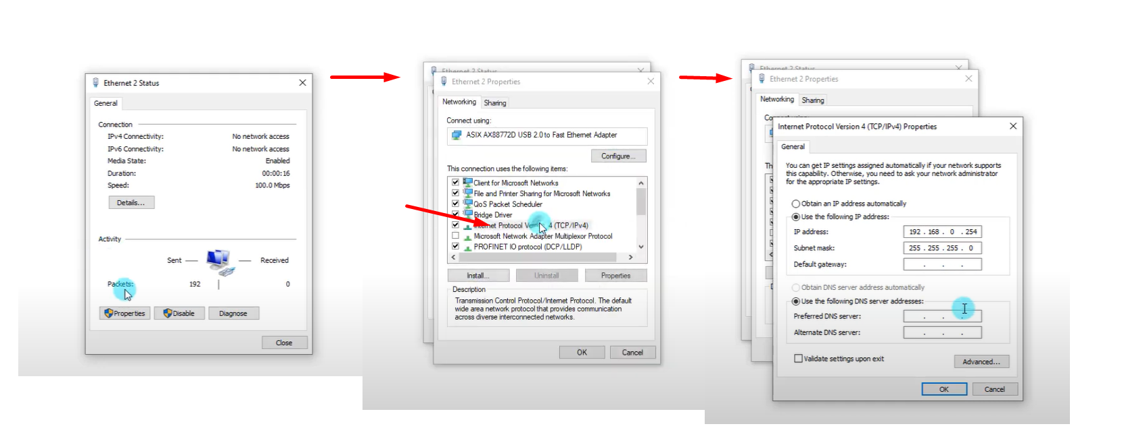

- Sau đó thử Ping xem cáp có kết nối với HMI hay chưa

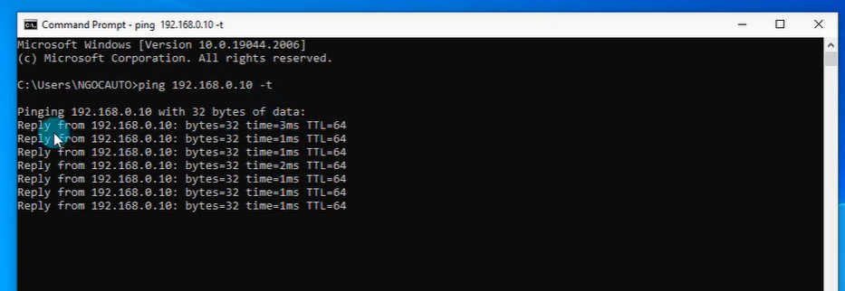

- Vào Project và nhấn Dowload (nếu có báo lỗi Password thì ta nhập Password mặc định của màn hình vào, Còn nếu báo lỗi IP thì có thể do ta chưa cấu hình địa chỉ IP trên HMI hoặc trên máy tính)

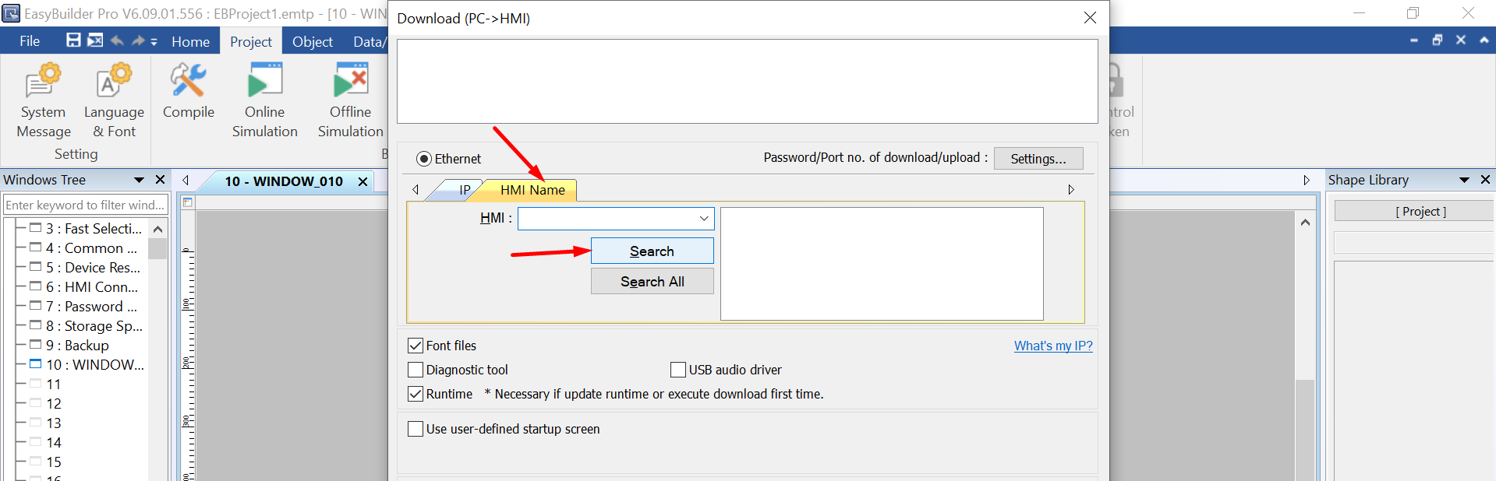

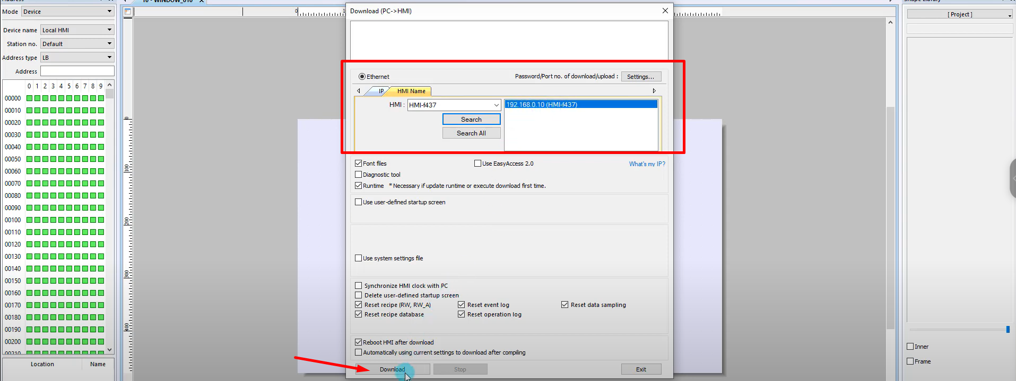

## Cách lấy chương trình thông qua cổng Ethernet

- Vào Publish -> Upload

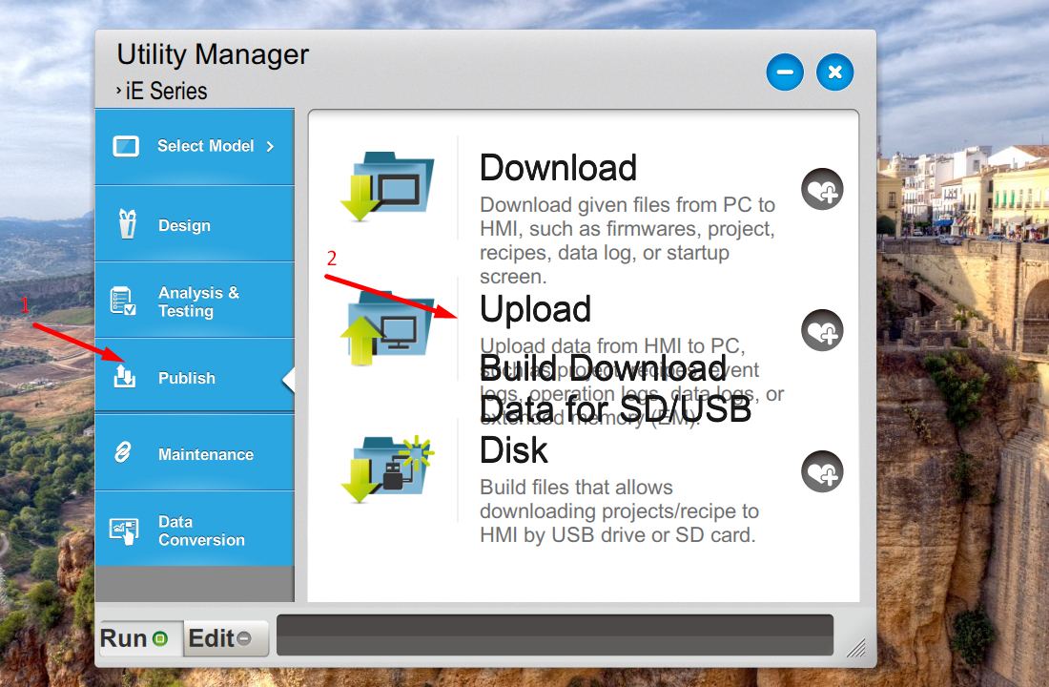

- Chọn kết nối thông qua cổng USB hoặc Ethernet, chọn nơi lưu file và tiến hành tìm kiếm địa chỉ IP của HMI sau đó tiến hành Upload

(nếu có báo lỗi Password thì ta nhập Password mặc định của màn hình vào, Còn nếu báo lỗi IP thì có thể do ta chưa cấu hình địa chỉ IP trên HMI hoặc trên máy tính)

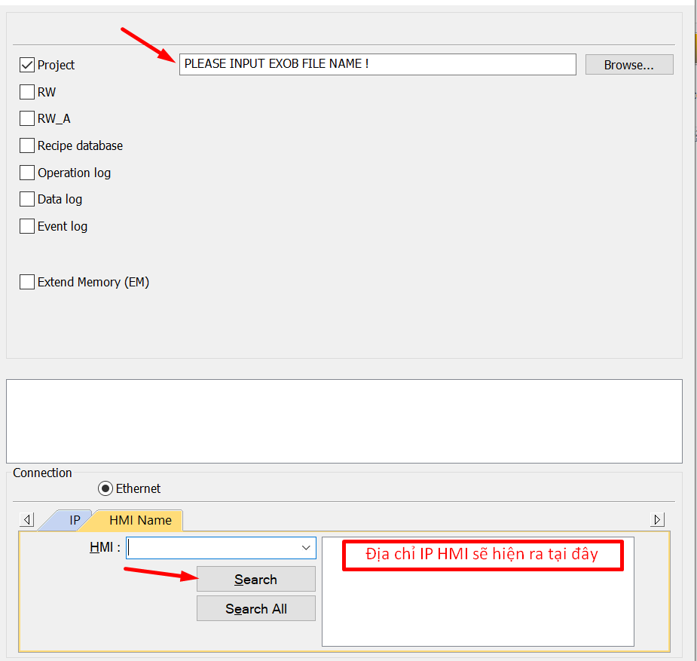

- **Sau khi lấy chương trình thành công ta mở EasyBuilder lên để Decomplie file ta vừa lấy lên**

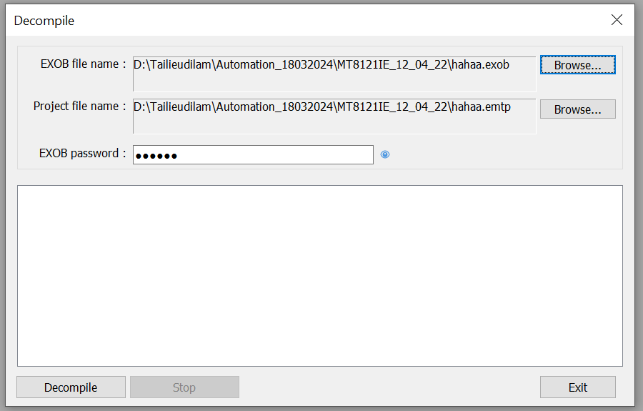

Hướng dẫn Download - Upload chương trình vào màn hình cảm ứng HMI Weintek WeinView dùng USB khi bạn không có cáp USB mini hoặc cáp USB của bạn không tương thích, báo lỗi.

## **Download HMI Weitek use USB:**

**Step1.** Cắm USB vào máy tính.

**Step2.** Trong phần mềm EB8000, chọn [Tools] / [Build Data for USB Disk or CF card Download…]   
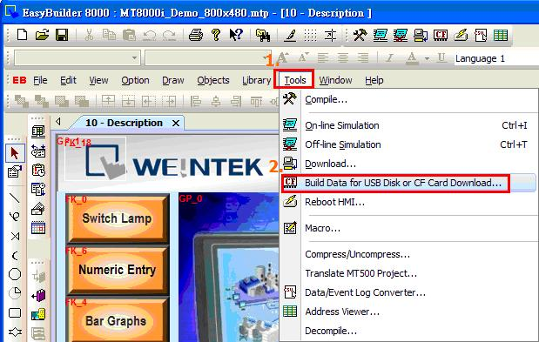

**Bước 3.** Tạo 1 folder tên USB và chọn ổ USB và lưu Project --> Build  
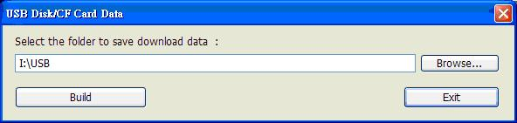

**Bước 4.** Khi project được lưu trong USB, tin nhắn sẽ báo thành công.   
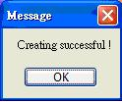

**Bước 5.** Cắm USB vào màn hình HMI, ngay sau đó 1 hộp thoại xuất hiện,chọn Download:  
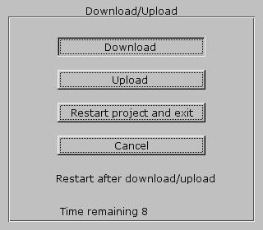

**Bước6**. Đánh mật khẩu mặc định là 111111 và [OK]   
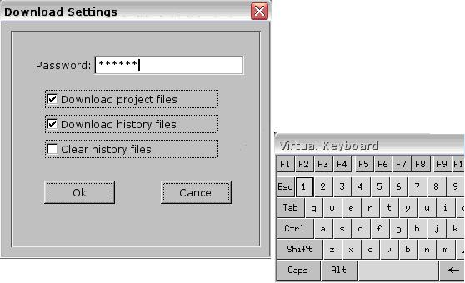

**Bước 7.** Chọn usb disk -> click usb folder -> , click OK để Download   
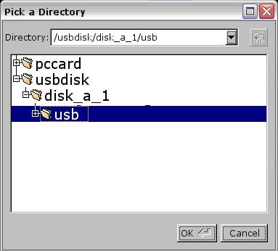

**Bước 8.** Downloading project Files…   


**Bước 9.**Sau khi download thành công, chương trình sẽ hiển thị trên HMI  
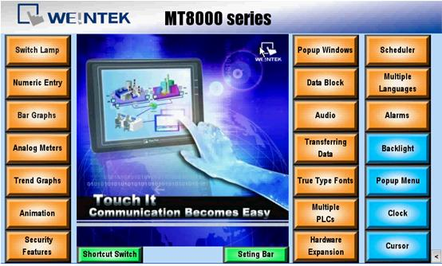

## Upload from HMI

**Bước 1.** Cắm USB vào màn hình HMI, ngay sau đó 1 hộp thoại xuất hiện,chọn [Upload].   
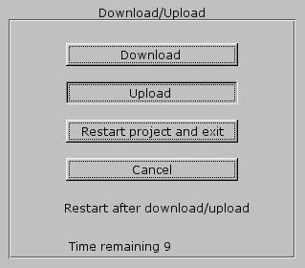

**Bước 2**. Nhập mật khẩu mặc định 111111 và [OK]   
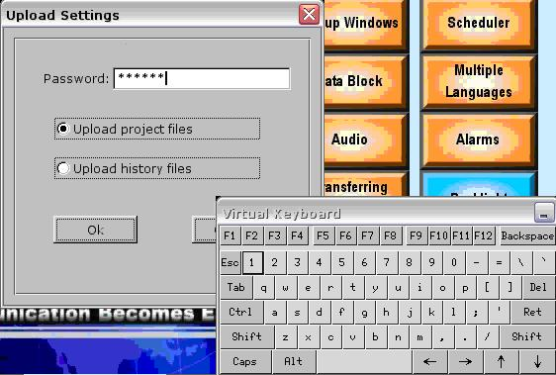

**Bước 3:** Chọn nơi lưu project.   
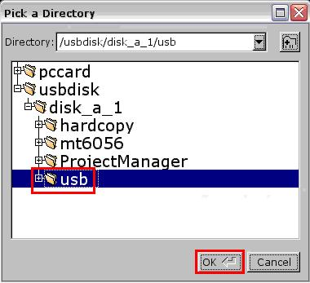

**Bước 4.** Uploading Project Files…   


**Bước 5.** Ta có được file *.xob cần thiết để dịch chương trình.   
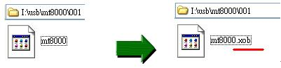

**Bước 6.** Chọn EasyBuilder Pro/Tools/Decompiles…   
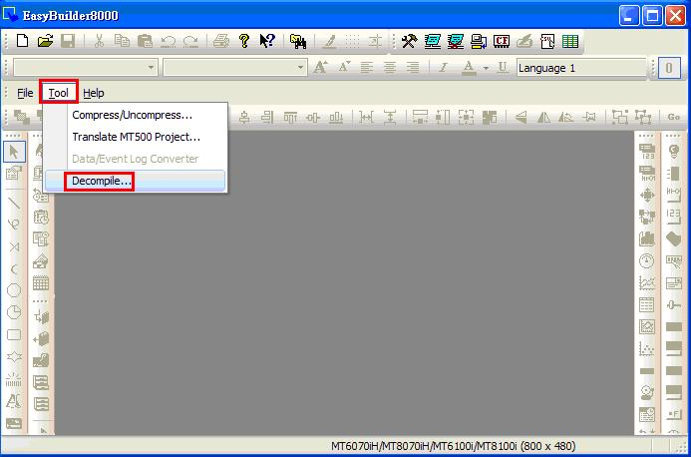

**Bước 7.** Chọn mt8000.xob và click [Decompile]   
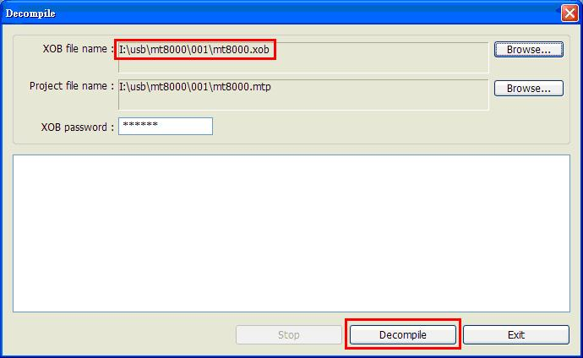

**Bước 8.** Khi biên dịch ngược thành công ta có file *.mtp cầm thiết.  
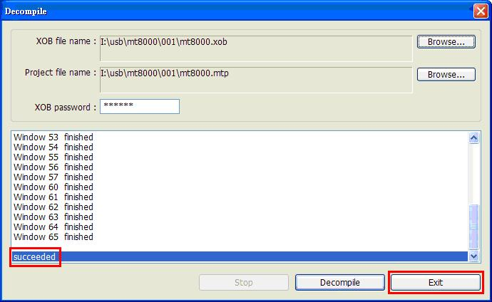

**Bước 9**. Kết thúc.

## Cấu hình USB format

